Цель: научиться работать с веб-сервисом для хостинга проектов и их совместной разработки GitHub. Создать свой публичный репозиторий.

1. Регистрация всех членов команды.

Для совместной работы над одним проектом необходимо, чтобы все участники команды (студенты нашей бригады) имели профили в Github. Зарегистрировались, как было описано в одной из прошлых лабораторных работ. Сделали скрины всех профилей участников на GitHub и добавили их в отчет.

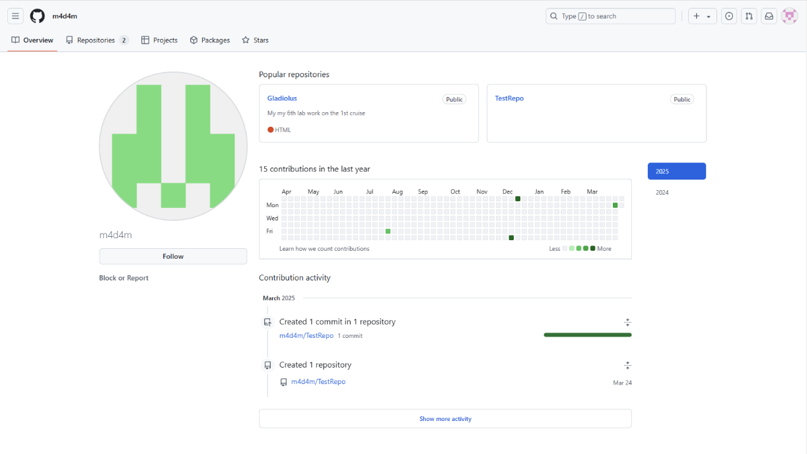

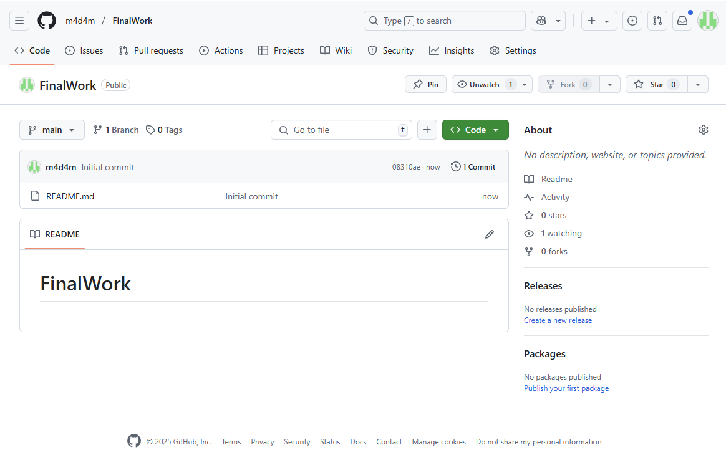

1. Распределение ролей на проекте.

Перед началом совместной работы определились с ролями в нашей команде. Выбрали Екатерину координатором проекта с полномочиями администратора репозитория. Кристина же имеет доступ к репозиторию для того чтобы иметь возможность получать файлы проекта. Кроме общего репозитория каждый из участников команды имеет свой локальный репозиторий, в котором будут храниться версии проекта, над которым он работал.

1. Создание совместного репозитория (выполнила Екатерина).

Создала в своей учетной записи новый публичный репозиторий FinalWork. Добавила к этому репозиторию соавторов (профили студентов вашей бригады).

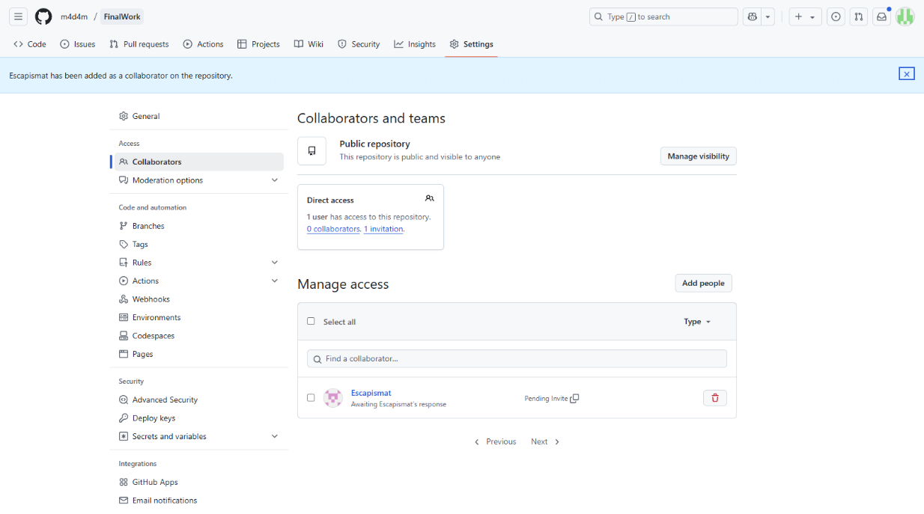

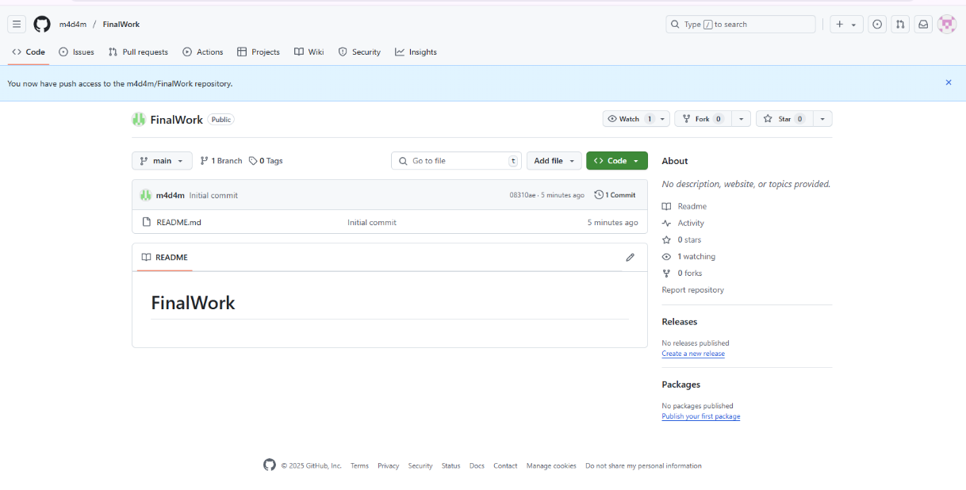

1. Выполнение задания.

Выполнение задания заключается в описании действий и демонстрации полученных результатов в виде скринов каждым студентом бригады. Результатом выполнения индивидуального задания должны стать файлы .docx, содержащий описание работы над проектом, ссылку на репозиторий и файлы самого проекта.

**Этап 1 (подготовительный).**

Выполнила студент №1:

- создала локальный репозиторий и инициализировала его;

- связала созданный репозиторий с удаленным (FinalWork);

- убедилась в том, что привязка прошла успешно, выполнив

соответствующую команду;

- извлекла и загрузила в локальный репозиторий содержимое из удаленного репозитория;

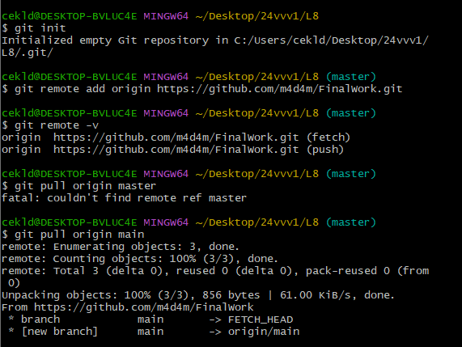

- создала в своем локальном репозитории новый файл .docx, содержащий отчет по данной лабораторной работе;

- зафиксировала изменения, выполнив соответствующие команды;

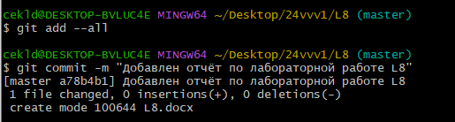

- добавила в локальный репозиторий файлы проекта по дисциплине «Программирование» за первый семестр;

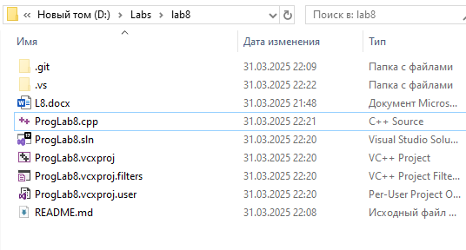

- зафиксировала изменения, выполнив соответствующие команды;

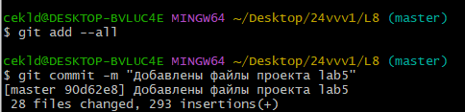

- отправила зафиксированные изменения в удаленный репозиторий в главную ветку.

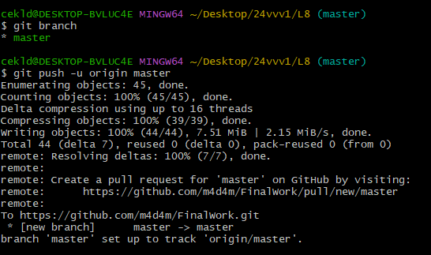

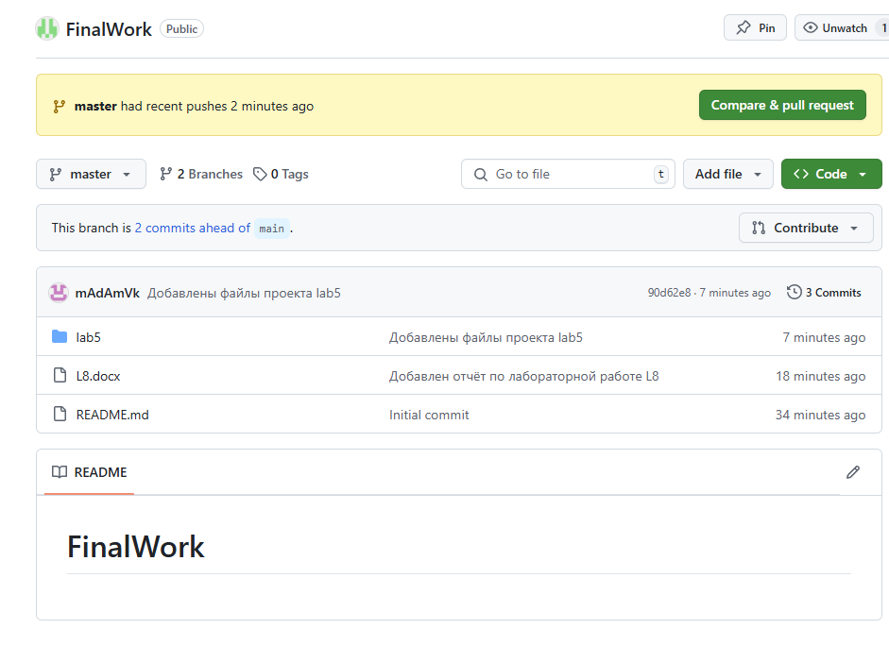

**Этап 2 (основной).**

Для студента №1:

- создала в своем локальном репозитории новую ветку (Vinnikova) и перешла в эту ветку;

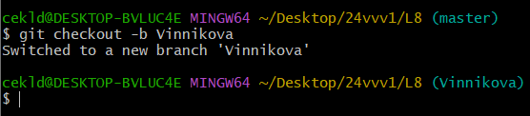

- выполнила индивидуальное задание:

* в коде проекта изменила имена переменной;

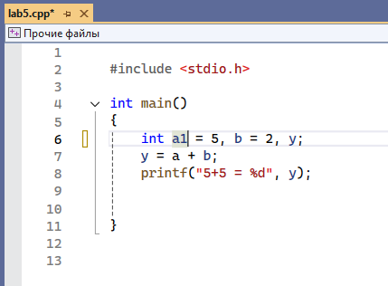

* зафиксировала изменения, выполнив соответствующие команды;